BAĞLAYICI TARİFE BİLGİLERİ
Fasıl 08
Yenilen meyvalar ve yenilen sert kabuklu meyvalar; turunçgillerin ve kavunların ve karpuzların kabukları
Gümrük Koçu - Ufuk Çetintaş · 21 Ekim 2026
Bu dosya, Türkiye'de verilmiş ve Fasıl 08 kapsamındaki GTİP'lerde sınıflandırılmış 10 bağlayıcı tarife bilgisini (BTB) içerir; bunların 0 tanesi yürürlüktedir. Kayıtlar GTİP sırasına göre dizilmiş ve 4 haneli pozisyonlara göre gruplanmıştır. Kaynak: mevzuat.net, Türkçe Bağlayıcı Tarife Bilgileri (21 Ekim 2026 itibarıyla).
Pozisyon | BTB sayısı | Yürürlükte
08.02 | 6 | 0
08.11 | 3 | 0
08.13 | 1 | 0

Pozisyon 08.02 (6 BTB)
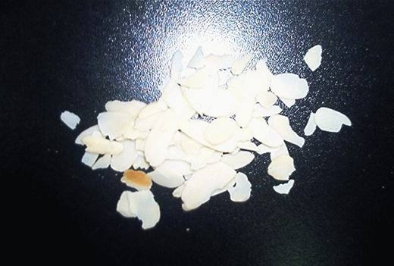 | 0802.12.90.00.00 TR060688  Yürürlükte değil · Başlangıç: 28.12.2006 · Bitiş: 27.12.2012  Eşya: Kabukları soyulmuş, herhangi bir kavurma işlemine tabi tutulmadan dilimlenip file makinesinden geçirilerek paketlenmiş badem  Gerekçe: Genel Yorum Kuralları (1) ve (6). GTC İzahnamesi 08.02 tarife pozisyonu açıklama notları

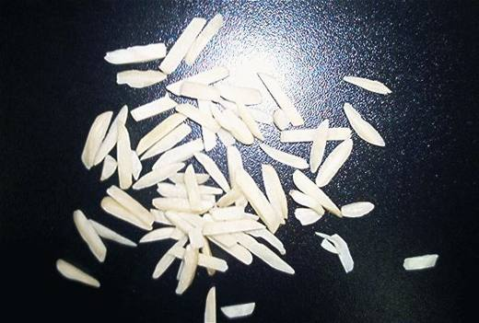 | 0802.12.90.00.00 TR060689  Yürürlükte değil · Başlangıç: 28.12.2006 · Bitiş: 27.12.2012  Eşya: Kabukları soyulmuş, herhangi bir kavurma işlemine tabi tutulmadan dilimlenmiş badem.  Gerekçe: Genel Yorum Kuralları (1) ve (6). GTC İzahnamesi 08.02 tarife pozisyonu açıklama notları.

 | 0802.12.90.00.00 TR060690  Yürürlükte değil · Başlangıç: 28.12.2006 · Bitiş: 27.12.2012  Eşya: Kabukları soyulmuş, herhangi bir kavurma işlemine tabi tutulmadan kıyma makinesinden geçirilerek kıyılmış badem.  Gerekçe: Genel Yorum Kuralları (1) ve (6). GTC İzahnamesi 08.02 tarife pozisyonu açıklama notları

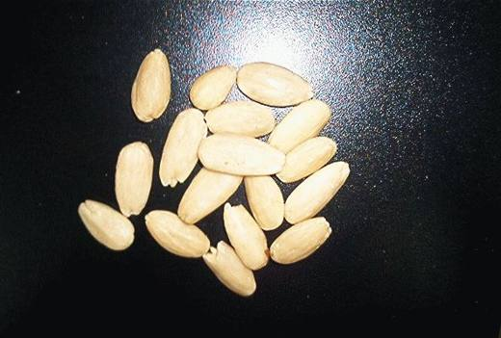 | 0802.12.90.00.00 TR060691  Yürürlükte değil · Başlangıç: 28.12.2006 · Bitiş: 27.12.2012  Eşya: Kabukları soyulmuş, herhangi bir kavurma işlemine tabi tutulmadan paketlenen badem.  Gerekçe: Genel Yorum Kuralları (1) ve (6). GTC İzahnamesi 08.02 tarife pozisyonu açıklama notları

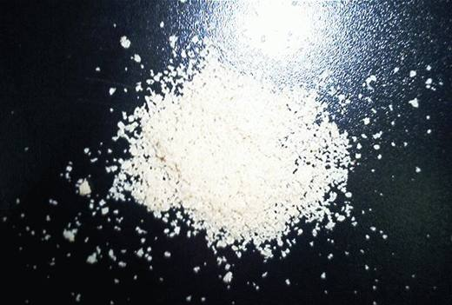 | 0802.12.90.00.00 TR060692  Yürürlükte değil · Başlangıç: 28.12.2006 · Bitiş: 29.05.2012  Eşya: Kabukları soyulmuş, herhangi bir kavurma işlemine tabi tutulmadan toz haline getirilerek paketlenmiş badem  Gerekçe: Genel Yorum Kuralları (1) ve (6). GTC İzahnamesi 08.02 tarife pozisyonu açıklama notları

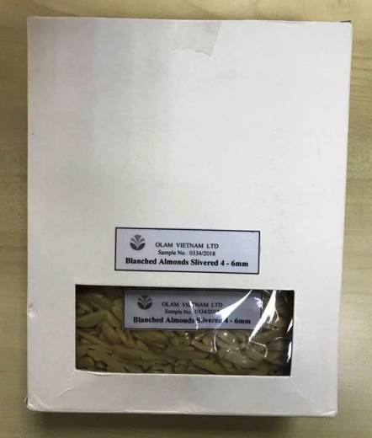 | 0802.12.90.00.00 TR330000180011  Yürürlükte değil · Başlangıç: 20.07.2018 · Bitiş: 19.07.2024  Eşya: BLANCHED ALMONDS SLİVERED 4-6mm: Kavrulmamış beyazlatılmış soyulmuş dilimlenmiş badem içi.  Gerekçe: Genel yorum kuralları 1 ve 6 maddeleri , Türk Gümrük Tarife Cetvelinin 08 Fasıl genel açıklama ve izahname notları-DK17-0634034-Mersin Laboratuvar Müdürlüğünün 04.07.2018 tarih 3318BTB0169 sayılı Analiz Raporu.

Pozisyon 08.11 (3 BTB)
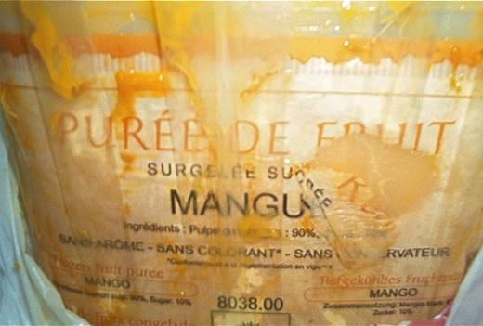 | 0811.90.31.00.00 TR060427  Yürürlükte değil · Başlangıç: 26.07.2006 · Bitiş: 25.07.2012  Eşya: Bileşiminde %10 oranında ilave şeker içeren dondurulmuş mango püresi.  Gerekçe: Genel Yorum Kuralları (1) ve (6). Gümrük Tarife Cetveli İzahnamesi 08 fasıl genel açıklama notları ve 08.11 tarife pozisyonu açıklama notları

Resim yok | 0811.90.85.00.00 TR070269  Yürürlükte değil · Başlangıç: 12.04.2007 · Bitiş: 12.04.2013  Eşya: Dondurulmuş avokado püresi (%98.98lik kısmı avokado, kalan kısmı antioksidan, stabilizer ve katkı maddesinden oluşan ürün, 3 kg.lik ambalajlarda sunulmaktadır.)  Gerekçe: -Genel Yorum Kuralları (1) ve (6) -Gümrük Tarife Cetveli İzahnamesi 08.11 tarife pozisyonu açıklama notları

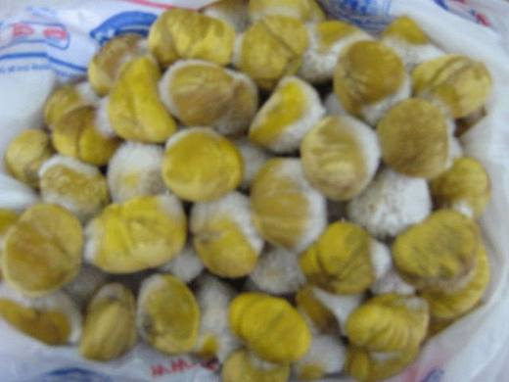 | 0811.90.95.00.19 TR080075  Yürürlükte değil · Başlangıç: 20.03.2008 · Bitiş: 19.03.2014  Eşya: Soyulmuş, haşlanmış, dondurulmuş, herhangi bir katkı maddesi içermeyen kestane  Gerekçe: Genel Yorum Kuralları (1) ve (6).

Pozisyon 08.13 (1 BTB)
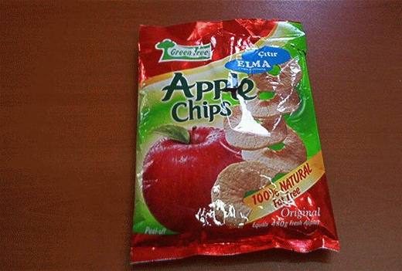 | 0813.30.00.00.12 TR060266  Yürürlükte değil · Başlangıç: 05.06.2006 · Bitiş: 31.12.2006  Eşya: Muhtelif gramajlarda paketlenen, dilimler halinde, koruyucu ve katkı maddesi içermeyen kurutulmuş elma cipsi  Gerekçe: Genel Yorum Kuralları (1) ve (6). GTC İzahnamesi 08.13 tarife pozisyonu açıklama notları.

